STAIRS.


INTRODUCCIÓN, OBJETIVOS, SITUACIÓN PROBLEMÁTICA, MODELO DE NEGOCIO)

Introducción.
Los esquemas y el modelo entidad relación que están en el presente archivo corresponden a la idea de una base de datos perteneciente a un videojuego de rol. Para ello se piensan entidades comunes al lore de dichos juegos, como personajes, razas, clases, objetos, monstruos, etc.

Objetivos y situación problemática.
El fin de este documento es dar inicio a un boceto de lo que serian las tablas iniciales y principales del videojuego. Se buscará que tenga lugar la posibilidad de pensar nuevas tablas y posibles relaciones que permitan un futuro desarrollo de la base de datos y en un momento final llegar al inicio a una aplicación web que la utilice para alimentar al background de datos del juego.

Modelo de negocio.
Videojuego de rol en el cual cada usuario tiene un personaje, el cual tendrá que ir atravesando distintos lugares (ubicaciones), donde surgirán eventos al azar, tales como el encuentro de objetos o batallas contra monstruos. La logica de las batallas es la que tendra desarrollo en la base de datos, centrándose diferentes tablas y vistas en relación a este aspecto.

INDICE.

DER
TABLAS
VISTAS
FUNCIONES
STORED PROCEDURES
TRIGGERS
INFORMES GENERADOS A PARTIR DE LA LÓGICA DE LA BASE DE DATOS
FUTURAS LINEAS
TECNOLOGÍAS UTILIZADAS

DER.

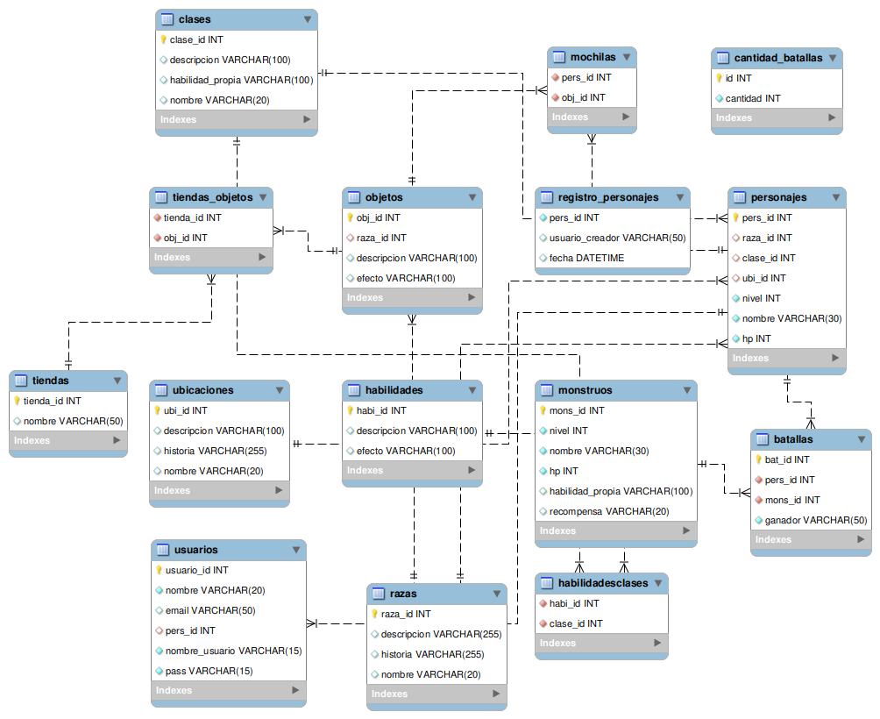

TABLAS.
TABLA PERSONAJES
NOMBRE | TIPO DE DATO | PK | FK | DESCRIPCION
pers_id | INT NOT NULL AUTO INCREMENT | X |  | Cada usuario tendra un personaje con sus atributos que sera el conductor del juego.
raza_id | INT |  | X
clase_id | INT |  | X
ubi_id | INT |  | X
nivel | INT NOT NULL DEFAULT 1
nombre | VARCHAR(30) NOT NULL
HP | INT NOT NULL

TABLA RAZAS
NOMBRE | TIPO DE DATO | PK | FK | DESCRIPCION
raza_id | INT NOT NULL AUTO INCREMENT | X |  | Distintas razas que podran tener los personajes.  Detalles de la raza, en relación a habilidades, personalidad, apariencia etc.  Historia de la cultura de la raza.
descripcion | VARCHAR(50)
historia | VARCHAR(255)

TABLA CLASES
NOMBRE | TIPO DE DATO | PK | FK | DESCRIPCION
clase_id | INT NOT NULL AUTO INCREMENT | X |  | Distintas clases que podran tener los personajes (ej, mago, guerrero, etc)  Detalles de la clase en relación a sus habilidades, estilo de lucha, fortalezas y debilidades  Descripcion de habilidad principal de la clase
descripcion | VARCHAR(100)
habilidad_propia | VARCHAR(100)

TABLA HABILIDADES
NOMBRE | TIPO DE DATO | PK | FK | DESCRIPCION
habi_id | INT NOT NULL AUTO INCREMENT | X |  | Habilidades que podran tener los personajes segun sus razas o clases
descripcion | VARCHAR(100)
efecto | VARCHAR(100)

TABLA HABILIDADESCLASES
NOMBRE | TIPO DE DATO | PK | FK | DESCRIPCION
habi_id | INT NOT NULL |  | X | Tabla muchos a muchos. Una clase puede tener muchas habilidades, una habilidad puede pertenecer a mas de una clase.
clase_id | INT NOT NULL |  | X

TABLA OBJETOS
NOMBRE | TIPO DE DATO | PK | FK | DESCRIPCION
obj_id | INT NOT NULL AUTO INCREMENT | X |  | Objetos con distintos usos de los personajes.  Relacion a la tabla razas, que raza puede usar el objeto  Detalles del objeto  Poder o efecto particular que tiene el objeto
raza_id | INT |  | X
descripcion | VARCHAR(100)
efecto | VARCHAR(100)

TABLA USUARIOS
NOMBRE | TIPO DE DATO | PK | FK | DESCRIPCION
user_id | INT NOT NULL AUTO INCREMENT | X |  | Cuentas de las personas en la vida real que utilizan para acceder al juego.  Nombre de la persona dueña del usuario  Correo electronico del usuario  El usuario tiene un personaje que utiliza  Nombre de usuario  Contraseña del usuario
nombre | VARCHAR(20) NOT NULL
email | VARCHAR(20) NOT NULL
pers_id | INT |  | X
username | VARCHAR(15), NOT NULL UNIQUE
pass | VARCHAR(15) NOT NULL

TABLA MOCHILAS
NOMBRE | TIPO DE DATO | PK | FK | DESCRIPCION
pers_id | INT NOT NULL |  | X | Tabla muchos a muchos. Un personaje puede tener muchos objetos. Un objeto puede ser poseido por mas de un personaje.
obj_id | INT NOT NULL |  | X

TABLA BATALLAS
NOMBRE | TIPO DE DATO | PK | FK | DESCRIPCION
bat_id | INT NOT NULL AUTOINCREMENT | X |  | Tabla que muestra el resultado de las batallas entre un personaje y un monstruo. Un personaje puede pelear contra un monstruo mas de una vez.
pers_id | INT NOT NULL |  | X
mons_id | INT NOT NULL |  | X
ganador | INT NOT NULL

TABLA MONSTRUOS
NOMBRE | TIPO DE DATO | PK | FK | DESCRIPCION
mons_id | INT NOT NULL AUTOINCREMENT | X |  | Enemigos del juego, se relacionan con los personajes en la tabla batallas.
nivel | INT NOT NULL |  | X
hp | INT NOT NULL |  | X
habilidad_propia | VARCHAR(100)
nombre | VARCHAR(30)
recompensa | VARCHAR(20)

TABLA UBICACIONES
NOMBRE | TIPO DE DATO | PK | FK | DESCRIPCION
ubi_id | INT NOT NULL AUTOINCREMENT | X |  | Lugares donde pueden estar los personajes. Un personaje solo puede estar en un lugar a la vez.  Detalles del lugar, apariencia y cosas a la vista  Breve historizacion del lugar
descripcion | VARCHAR(100) |  | X
historia | VARCHAR(255) |  | X

TABLA CANTIDAD_BATALLAS
NOMBRE | TIPO DE DATO | PK | DESCRIPCION
ID | INT | X | Tabla con un unico registro que cuenta la cantidad de batallas de la tabla batallas.
CANTIDAD | INT NOT NULL

TABLA REGISTRO_PERSONAJES |  |  |  |  | f
NOMBRE | TIPO DE DATO | PK | FK | DESCRIPCION
pers_id | INT NOT NULL |  | X | Tabla que lleva un registro de la fecha en que un personaje se crea, asi como su usuario de sql creador.
usuario_creador | VARCHAR(50)
fecha | DATETIME

TABLA TIENDAS |  |  |  |  | f
NOMBRE | TIPO DE DATO | PK | FK | DESCRIPCION
tienda_id | INT NOT NULL | X |  | Tabla que establece nombres de tiendas, lugares donde en un futuro desarrollo de la aplicación van a poder adquirirse objetos.
nombre | VARCHAR(50)

TABLA TIENDAS_OBJETOS |  |  |  |  | f
NOMBRE | TIPO DE DATO | PK | FK | DESCRIPCION
tienda_id | INT NOT NULL |  | X | Tabla intermedia entre las tablas tiendas y objetos que establece los objetos disponibles en cada tienda.
obj_id | INT NOT NULL |  | X

VISTAS.
A continuación se mostraran ejemplos de las vistas creadas para este proyecto:
batallas_ganadas_personajes: devuelve un listado de cantidad de batallas ganadas por cada personaje de la tabla personajes.
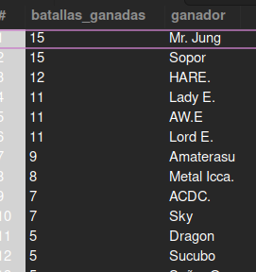

batallas_peleadas_personajes: devuelve un listado de cantidad de batallas peleadas por cada personaje.
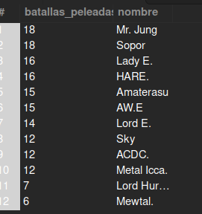
clases_segun_personaje: devuelve un listado de los nombres de los personajes con sus clases respectivas.

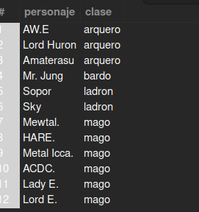

cantidad_clases_usadas: devuelve un listado de las clases con su cantidad de usos por los personajes.
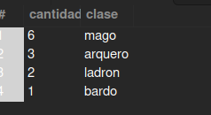

cantidad_razas_usadas: devuelve un listado de las razas con su cantidad de usos por los personajes.
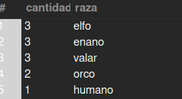
batallas_peleadas_ganadas: por ultimo esta vista hace uso de las dos primeras, pudiendo mostrar el total de batallas peleadas y las ganadas de ellas por personaje.
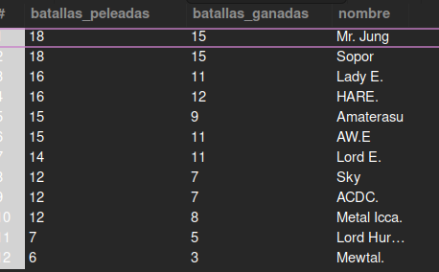

FUNCIONES.
A continuación se detallaran los nombres y el comportamientos de las funciones pensadas para este proyecto.
personajes_con_batallas_peleadas_hasta: Devuelve los cantidad de registros de la view batallas_peleadas_personajes de los personajes que hayan peleado hasta la cantidad de batallas indicadas por parámetro (INT).
gano_mas_de_lo_que_perdio: esta función chequea si el personaje del nombre indicado por parametro (VARCHAR) gano mas batallas de las que perdio o no.
tres_personajes_orden_longitud_nombre: devuelve a los nombres de tres personajes segun su longitud. Si se especifica como parametro DESC, el resultado devolvera los 3 nombres de mas longitud. Si se especifica ASC, el resultado devolvera los 3 nombres con menos longitud.
insertar_valores_batallas: inserta 10 registros al azar en la tabla batallas, donde los registros random son el personaje elegido y el monstruo batallado. Esta funcion siempre setea al personaje como ‘ganador’
insertar_valores_batallasvarios: inserta 10 registros al azar en la tabla batallas, donde los registros random son el personaje elegido y el monstruo batallados (de las tablas personajes y monstruos). Esta funcion, al contrario de la anterior, setea tambien de forma random quien es el ‘ganador’.

STORED PROCEDURES.
actualizar_niveles: Recibe por parametro IN el nombre del personaje (VARCHAR) y utiliza un parametro OUT (mensaje). El procedure divide las batallas ganadas de los personajes por 5 (numero de batallas ganadas necesarias para ganar un nivel), compara con el nivel actual del personaje y lo actualiza de ser necesario (si es distinto al guardado). Si el nivel ya es correcto, devuelve un mensaje (OUT) donde lo reafirma. Por cada nivel que el personaje ahora tiene aumenta 150 de vida al mismo (hace un update a la columna hp de la tabla personajes del personaje pasado por parametro). Ademas añade un objeto al azar a la mochila del personaje de la tabla objetos como recompensa por la subida de nivel y te devuelve un mensaje (OUT) completo que dice algo como 'El personaje X ahora es nivel Y, como recompensa se recibe un objeto Z.' Ejemplos de si lo ejecuto cuando el personaje aun no subio de nivel y cuando el personaje ya tiene el nivel correcto y actualizado.

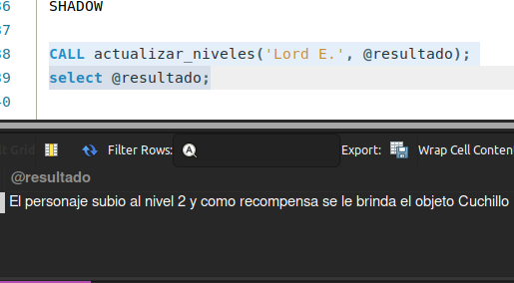

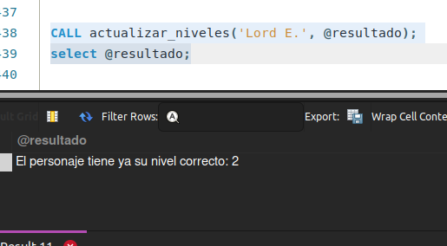
ordenar_personajes: procedure simple que recibe dos parametros de entrada (IN). Uno es un campo de la tabla ‘personajes’, y otro es el orden (ASC o DESC). Devuelve la tabla con una consulta SELECT ordenando por dicho parámetro.
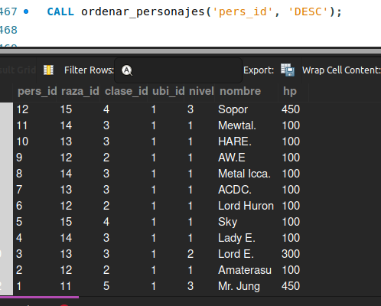

TRIGGERS.
A continuación se dará detalle de los cuatro triggers creados para este proyecto. Dos relacionados a la tabla personajes y otros dos relacionados a las tablas cantidad_batallas y batallas.
nombre_existente: before insert trigger que chequea si al querer crear un registro nuevo en la tabla personajes el campo nombre elegido ya existe. Si es asi, devuelve un error personalizado.
Ejemplo de error al querer insertar un nombre de personaje en uso:
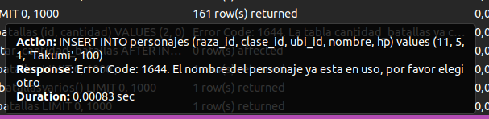
objetos_iniciales_mochila: con este trigger (after insert) le damos un regalo de bienvenida al nuevo personaje creado, 5 pociones curativas (de la tabla objetos), creando los registros correspondientes en la tabla mochilas.
check_cantidad_batallas: trigger before insert que limita los registros de la tabla solo a uno (BEF0RE INSERT).
Si se quiere insertar otro registro en la tabla devuelve un error personalizado:
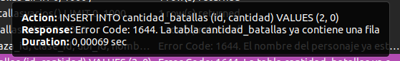

aumentar_cantidad_batallas: trigger after insert que suma uno a la cantidad de batallas de la tabla cantidad_batallas cada vez que un nuevo registro de la tabla batallas es creado.

INFORMES GENERADOS A PARTIR DE LA LÓGICA DE LA BASE DE DATOS.
Asi como se anticipó en la introducción, el modelo de negocio de la base de datos desarrollada se basa en la lógica de las batallas: como los personajes pertenecientes a cada usuario pueden establecer una dinámica de combate contra los monstruos. Para dar lugar a un relevamiento de datos en cuanto a esto se utilizan diferentes tablas y vistas.
Como tabla central se encuentra la homónima de la entidad (batallas), que lleva un registro de las mismas. Asimismo se utilizan tres vistas que brindan información relevante a la lógica de las batallas y contribuyen al funcionamiento del juego: batallas_ganadas que llevan un registro de las batallas que cada personaje ha ganado, batallas_peleadas que hace lo suyo sumando la cantidad de las mismas y una ultima que integra estas dos vistas estableciendo un seguimiento de las batallas ganadas y luchadas por personaje. Estos números ya se utilizan en distintas operaciones, como el stored procedure actualizar_niveles, el que toma la cantidad de batallas ganadas para actualizar el nivel del personaje. Este ejemplo da pie a nuevas posibilidades de desarrollo de la lógica del juego, como por ejemplo, el armado de triggers automáticos cada vez que un nivel se modifique, etc.

FUTURAS LINEAS.
Puesto que el desarrollo de esta base de datos se pensó como el inicio para a posteriori alimentar a una aplicación-videojuego rpg web, hay varios elementos que podrían tenerse en cuenta para una mayor profundidad y jugabilidad. Ejemplo de esto podría ser una modificación de la tabla Habilidades en su columna efecto que recopile modificaciones en las estadísticas de los personajes (ejemplo, hp) según el uso de una habilidad por parte del personaje en una batalla. Para esto podrían guardarse en esa columna sentencias sql en formato string, que se encarguen de modificar estados y tener las batallas una funcionalidad mas interesante. Para esto tambien deberían armarse funciones o stored procedures para el desarrollo de la batalla, que se encarguen, con la sentencia PREPARE de ejecutar las queries guardadas en la tabla habilidades y que de esta forma cumplan el efecto deseado.

TECNOLOGÍAS UTILIZADAS.
-Motor de base de datos: MySQL.
-Cliente/Interfaz visual: MySQL Workbench.
-Sistema operativo en el que se realizó el trabajo: Ubuntu 22.04.
-GitHub como repositorio del proyecto. URL: https://github.com/SashaShadow/entregableSql

